ФЕДЕРАЛЬНОЕ ГОСУДАРСТВЕННОЕ АВТОНОМНОЕ ОБРАЗОВАТЕЛЬНОЕ УЧРЕЖДЕНИЕ ВЫСШЕГО ОБРАЗОВАНИЯ  
«РОССИЙСКИЙ УНИВЕРСИТЕТ ТРАНСПОРТА»  
(РУТ (МИИТ))

Институт транспортной техники и систем управления

Кафедра «Управление и защита информации»

ОТЧЁТ  
ПО ЛАБОРАТОРНОЙ РАБОТЕ №4

По дисциплине «Языки программирования»

ВАРИАНТ 12

Выполнил: ст. гр. ТКИ-141

Комаров Константин Сергеевич

Проверил: к.т.н., доц. Васильева М. А.

(Проверил: к.т.н, доц. Балакина Е. П.)

Москва 2024

**РЕШЕНИЕ ЗАДАЧИ 4-2**

* 1. **Формулировка задачи 4-2**

Создать одномерный массив из *n* целых чисел. Реализовать возможность заполнения массива, как случайными числами, так и с помощью клавиатуры по желанию пользователя. Пункты задания организовать в виде функций (методов). Вывести массив на экран. Составить блок-схему.

Таблица 1 – Формулировка задания 4.2

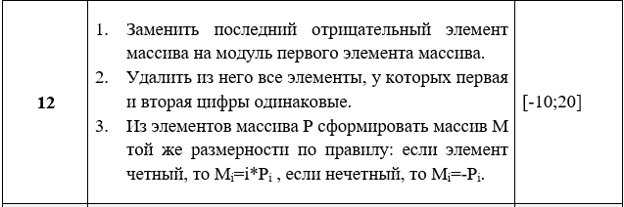

* 1. **Блок-схема алгоритма задания 4-2**

Блок-схема алгоритма представлена на рисунках (Рисунки 1-13).

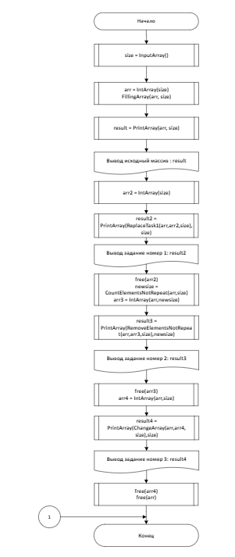

Рисунок 1 – Блок - схема основного алгоритма

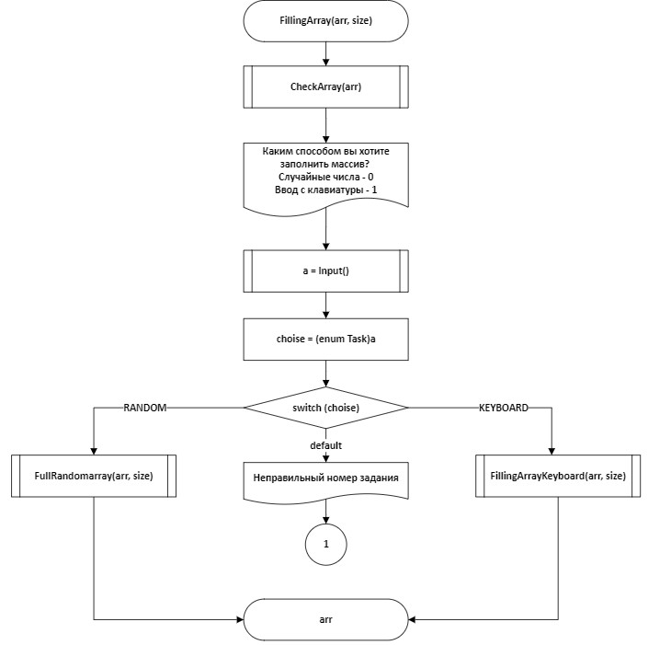

Рисунок 2 – Блок - схема функции ***FillingArray***

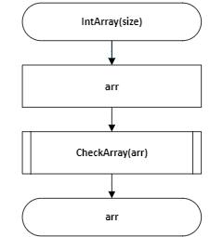 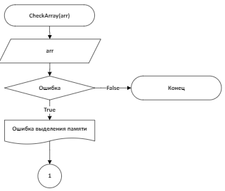

Рисунок 3 – Блок-схемы функций ***IntArray*** и ***CheckArray***

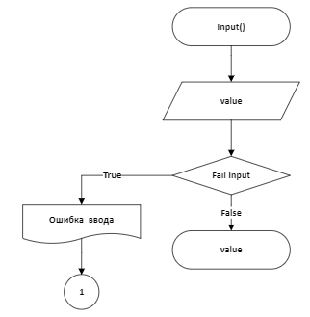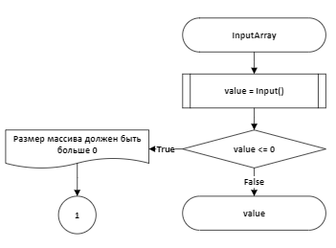

Рисунок 4 – Блок-схемы функций проверки ввода и проверки ввода размера массива

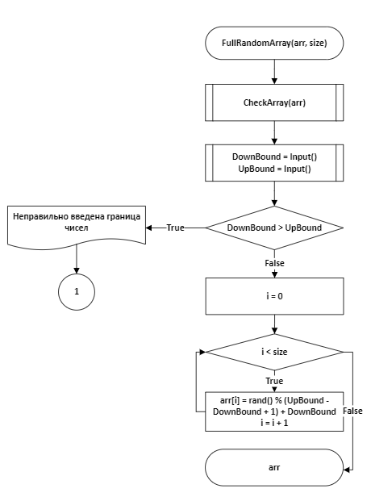

Рисунок 5 – Блок-схема функции ***FullRandomArray***

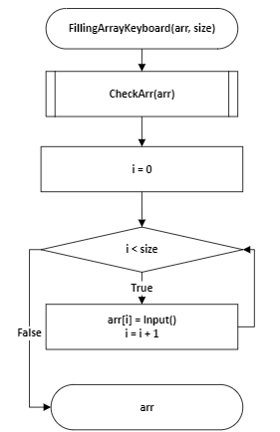

Рисунок 6 – Блок-схема функции ***FillingArrayKeyboard***

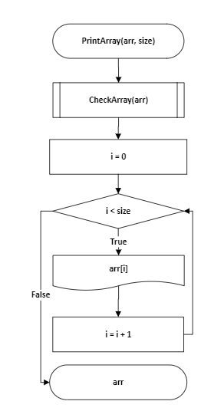

Рисунок 7 – Блок – схемы функций ***PrintArray***

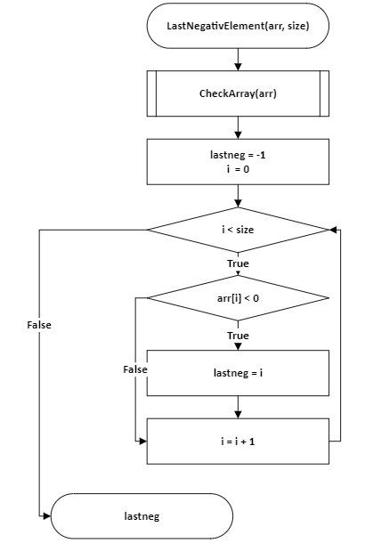

Рисунок 8 – Блок - схема функции ***LastNegativElement***

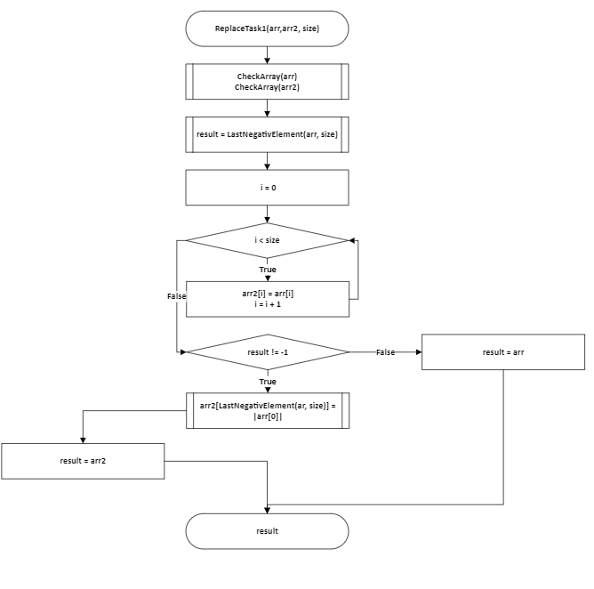

Рисунок 9 – Блок – схема функции ***ReplaceTask1***

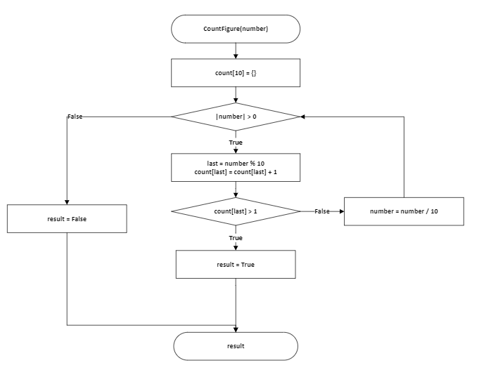

Рисунок 10 – Блок – схема функции ***CountFigure***

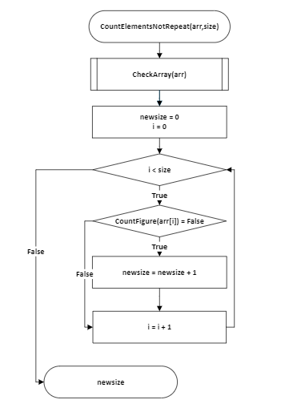

Рисунок 11 – Блок – схема функции ***CountElementsNotRepeat***

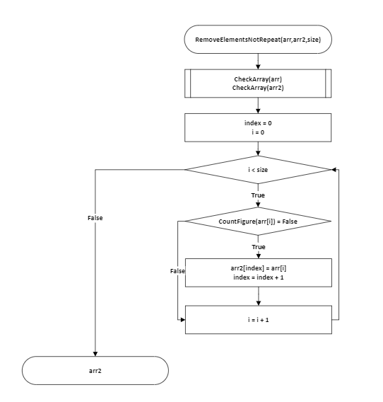

Рисунок 12 – Блок – схема функции ***RemoveElementsNotRepeat***

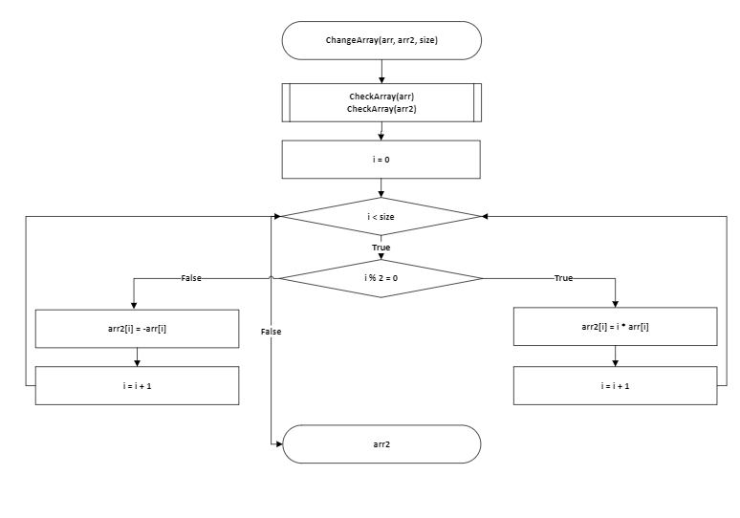

Рисунок 13 – Блок – схема функции ***ChangeArray***

* 1. **Текст программы на языке программирования С задание 4-2**

#include <stdlib.h>

#include <time.h>

#include <stdio.h>

#include <locale.h>

#include <math.h>

#include <stdbool.h>

/**

* @brief Выделяет память под массив целых чисел.

* @param size Размер массива.

* @return Указатель на выделенную память под массив.

*/

int* IntArray(const size_t size);

/*

* @brief Функция проверки ввода.

* @return Возвращает значение, если верное, иначе выдает ошибку.

*/

int Input(void);

/*

* @brief Функция проверки ввода размера массива.

* @return Возвращает значение размера массива, если верное, иначе выдает ошибку.

*/

int InputArray(void);

/**

* @brief Функция проверки массива.

* @param arr - массив, который мы проверяем на NULL.

* @return При непрохождении проверки выдает ошибку.

*/

void CheckArray(int* const arr);

/**

* @brief Заполняет массив случайными или введенными с клавиатуры числами.

* @param arr Указатель на массив.

* @param size Размер массива.

*/

void FillingArray(int* arr, const size_t size);

/**

* @brief Заполняет массив, считывая значения с клавиатуры.

* @param arr Указатель на массив.

* @param size Размер массива.

*/

void FillingArrayKeyboard(int* arr, const size_t size);

/**

* @brief Заполняет массив случайными числами в заданном диапазоне.

* @param arr Указатель на массив.

* @param size Размер массива.

*/

void FullRandomArray(int* arr, const size_t size);

/**

* @brief Выводит массив на экран.

* @param arr Указатель на массив.

* @param size Размер массива.

*/

void PrintArray(const int* arr, const size_t size);

/**

* @brief Находит индекс последнего, отрицательного элемента в массиве.

* @param arr Указатель на массив.

* @param size Размер массива.

* @return Индекс первого отрицательного элемента или -1, если такого нет.

*/

int LastNegativElement(const int* arr, const size_t size);

/**

* @brief Заменяет последний отрицательный элемент массива на модуль первогоэлемента массива.

* @param arr Указатель на исходный массив.

* @param arr2 Указатель на массив, в который будет скопирован результат замены.

* @param size Размер исходного массива.

* @return Новый массив после замены минимального по модулю отрицательного элемента.

*/

void ReplaceTask1(const int* arr, int* arr2, const size_t size);

/**

* @brief Проверяет есть ли в числе повторяющиеся цифры.

* @param number Целое число, которое необходимо проверить на наличие повторяющихся цифр.

* @return true Если в числе есть повторяющиеся цифры, иначе false.

*/

bool CountFigure(int number);

/**

* @brief Подсчитывает количество элементов, которые не содержат повторяющиеся цифры.

* @param arr Указатель на исходный массив.

* @param size Количество элементов в массиве.

* @return Количество элементов, которые не содержат повторяющиеся цифры.

*/

size_t CountElementsNotRepeat(const int* arr, const size_t size);

/**

* @brief Удаляет элементы с повторяющимися цифрами из массива.

* @param arr Указатель на исходный массив.

* @param arr2 Указатель на массив, в который будут скопированы элементы после удаления.

* @param size Размер исходного массива.

* @return Новый массив после удаления элементов с повторяющимися цифрами.

*/

void RemoveElementsNotRepeat(const int* arr, int* arr2, const size_t size);

/**

* @brief Преобразует массив по правилу: если номер четный, то Mi=i*Pi , если нечетный, то Mi=-Pi.

* @param arr Указатель на исходный массив.

* @param arr2 Указатель на массив, в который будет скопирован результат преобразования.

* @param size Размер исходного массива.

* @return Новый массив после преобразования.

*/

void ChangeArray(const int* arr, int* arr2, const size_t size);

/**

* @brief Перечисление для выбора способа заполнения массива.

*/

enum TASK {

RANDOM,

KEYBOARD

};

/*

* @brief Точка входа в программу.

* @return Возвращает значение функции с заданным в цикле корнем.

*/

int main(void)

{

srand(time(NULL));

setlocale(LC_ALL, "Russian");

puts("Введите количество элементов в массиве: ");

size_t size = (size_t)InputArray();

int* arr = IntArray(size);

FillingArray(arr, size);

printf("\nИсходный массив: ");

PrintArray(arr, size);

printf("Массив после замены минимального по модулю отрицательного элемента: ");

int* arr2 = IntArray(size);

ReplaceTask1(arr, arr2, size);

PrintArray(arr2, size);

free(arr2);

size_t newsize = CountElementsNotRepeat(arr, size);

printf("Массив после удаления элементов с повторяющимися цифрами: ");

int* arr3 = IntArray(newsize);

RemoveElementsNotRepeat(arr, arr3, size);

PrintArray(arr3, newsize);

free(arr3);

printf("Массив M после преобразований: ");

int* arr4 = IntArray(size);

ChangeArray(arr, arr4, size);

PrintArray(arr4, size);

free(arr4);

free(arr);

return 0;

}

int Input(void)

{

int input = 0;

if (scanf("%d", &input) != 1)

{

puts("Ошибка ввода\a");

exit(EXIT_FAILURE);

}

return input;

}

int InputArray(void)

{

int value = Input();

if (value <= 0)

{

puts("Размер массива должен быть больше нуля.\a");

exit(EXIT_FAILURE);

}

return value;

}

void CheckArray(int* const arr)

{

if (arr == NULL)

{

printf("Ошибка выделения памяти");

exit(EXIT_FAILURE);

}

}

int* IntArray(const size_t size)

{

int* arr = (int*)malloc(size * sizeof(int));

CheckArray(arr);

return arr;

}

void FullRandomArray(int* arr, const size_t size)

{

CheckArray(arr);

puts("Введите минимальную границу случайных чисел: ");

const int DownBound = Input();

puts("Введите максимальную границу случайных чисел: ");

const int UpBound = Input();

if (DownBound > UpBound)

{

puts("Неправильно введена граница чисел!\a");

exit(EXIT_FAILURE);

}

for (size_t i = 0; i < size; i++)

{

arr[i] = rand() % (UpBound - DownBound + 1) + DownBound;

}

}

void FillingArrayKeyboard(int* arr, const size_t size)

{

CheckArray(arr);

printf("\nВведите %zu целых чисел для заполнения массива: ", size);

for (size_t i = 0; i < size; i++)

{

arr[i] = Input();

}

}

void FillingArray(int* arr, const size_t size)

{

CheckArray(arr);

printf("\nКаким способом вы хотите заполнить массив?\n"

"Случайные числа - %d\n"

"Ввод с клавиатуры - %d\n", RANDOM, KEYBOARD);

int a = Input();

enum TASK choice = (enum TASK)a;

switch (choice) {

case RANDOM:

FullRandomArray(arr, size);

break;

case KEYBOARD:

FillingArrayKeyboard(arr, size);

break;

default:

printf("Неправильный номер задания!\a");

exit(EXIT_FAILURE);

}

}

void PrintArray(const int* arr, const size_t size)

{

CheckArray(arr);

for (size_t i = 0; i < size; i++)

{

printf("%d ", arr[i]);

}

printf("\n");

}

int LastNegativElement(const int* arr, const size_t size)

{

CheckArray(arr);

int lastneg = -1;

for (size_t i = 0; i < size; i++)

{

if (arr[i] < 0)

{

lastneg = i;

}

}

return lastneg;

}

void ReplaceTask1(const int* arr, int* arr2, const size_t size)

{

CheckArray(arr);

CheckArray(arr2);

int result = LastNegativElement(arr, size);

for (size_t i = 0; i < size; i++)

{

arr2[i] = arr[i];

}

if (result != -1)

{

arr2[LastNegativElement(arr, size)] = abs(arr[0]);

}

}

bool CountFigure(int number)

{

int count[10] = { 0 };

while (abs(number) > 0)

{

int last = number % 10;

count[last]++;

if (count[last] > 1)

{

return true;

}

number /= 10;

}

return false;

}

size_t CountElementsNotRepeat(const int* arr, const size_t size)

{

CheckArray(arr);

size_t newSize = 0;

for (size_t i = 0; i < size; i++) {

if (!CountFigure(arr[i]))

{

newSize++;

}

}

return newSize;

}

void RemoveElementsNotRepeat(const int* arr, int* arr2, const size_t size)

{

CheckArray(arr);

CheckArray(arr2);

size_t index = 0;

for (size_t i = 0; i < size; i++)

{

if (!CountFigure(arr[i]))

{

arr2[index] = arr[i];

index++;

}

}

}

void ChangeArray(const int* arr, int* arr2, const size_t size)

{

CheckArray(arr);

CheckArray(arr2);

for (size_t i = 0; i < size; i++)

{

if (i % 2 == 0)

{

arr2[i] = i * arr[i];

}

else

{

arr2[i] = -arr[i];

}

}

}

* 1. **Результаты выполнения программы**

Результаты выполнения программы представленны ниже (Рисунки 12-

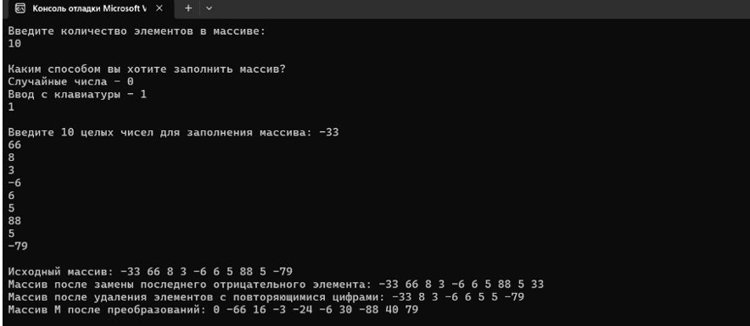

Рисунок 14 – Результат выполнения программы ручным вводом

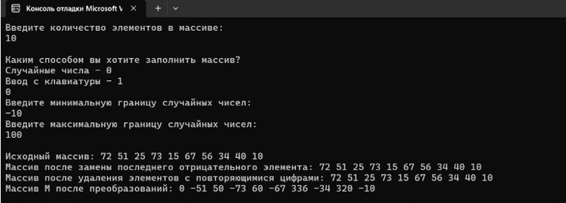

Рисунок 15 – Результат выполнения программы случайным вводом

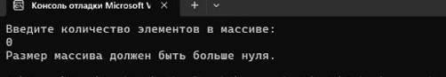

Рисунок 16 – Вывод ошибки ввода размера массива

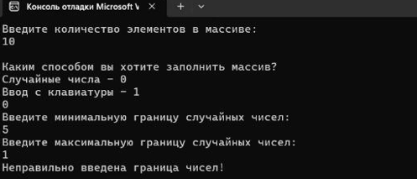

Рисунок 17 – Вывод ошибки ввода границы случайных чисел

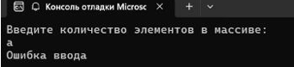

Рисунок 18 – Вывод ошибки ввода

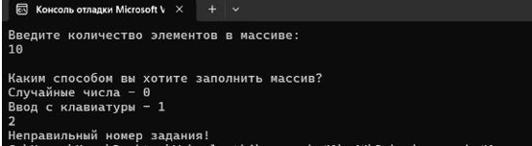

Рисунок 19 – Вывод ошибки выбора способа заполнения

* 1. **Выполнение тестовых примеров задание 4-2**

В программе Microsoft Visual Studio выполнены тестовые примеры. Результаты их выполнения представленны ниже (Рисунки 20-21)

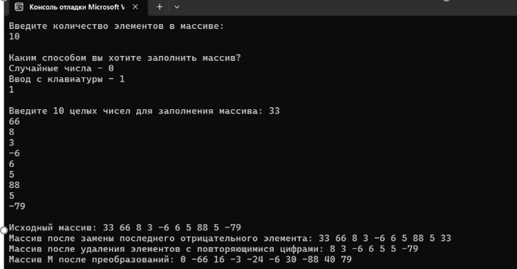

Рисунок 20 – Результат выполнения тестового примера ручным вводом

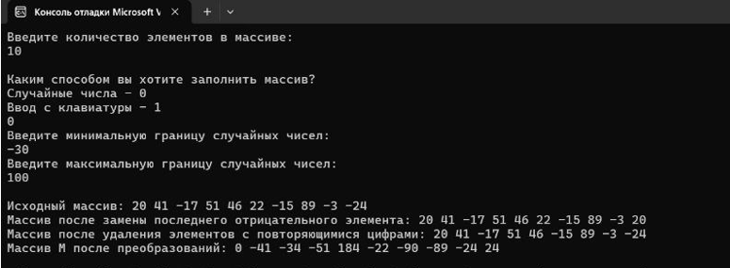

Рисунок 21 – Результат выполнения тестового примера случайным вводом

**1.6 Отметка о выполнении задания в веб-хостинге системы контроля версий задание 4-1**